**PERBUATAN MELAWAN HUKUM PERALIHAN HAK ATAS TANAH DAN BANGUNAN SERTIFIKAT HAK MILIK**



**SKRIPSI**

**Diajukan untuk Memenuhi Tugas dan Melengkapi Syarat Guna  
Memperoleh Gelar Sarjana Strata 1 dalam Ilmu Hukum**

**Oleh:**

**INDRAWAN RAMADHAN**

**NPM 5117500029**

**FAKULTAS HUKUM**

**UNIVERSITAS PANCASAKTI TEGAL**

**2024**

# **LEMBAR PERSETUJUAN PEMBIMBING**

**PERBUATAN MELAWAN HUKUM PERALIHAN HAK ATAS TANAH DAN BANGUNAN SERTIFIKAT HAK MILIK**

**INDRAWAN RAMADHAN**

**NPM. 5117500029**

Telah Diperiksa dan Disetujui oleh Dosen Pembimbing

|  |
| --- |
| Pembimbing II |
| **Bha’iq RozaRakhmatullah,S.H.,M.Kn**  NIDN. 0623039301 |

Tegal,05 Agustus 2024

|  |
| --- |
| Pembimbing I |
| **Dr. Soesi Idayanti, S.H., M.H**  NIDN. 0627086403 |

|  |
| --- |
| Mengetahui :  Wakil Dekan Bidang Akademik/Ketua Program Studi |
| **Dr. Soesi Idayanti, S.H., M.H.**  NIDN. 0627086403 |

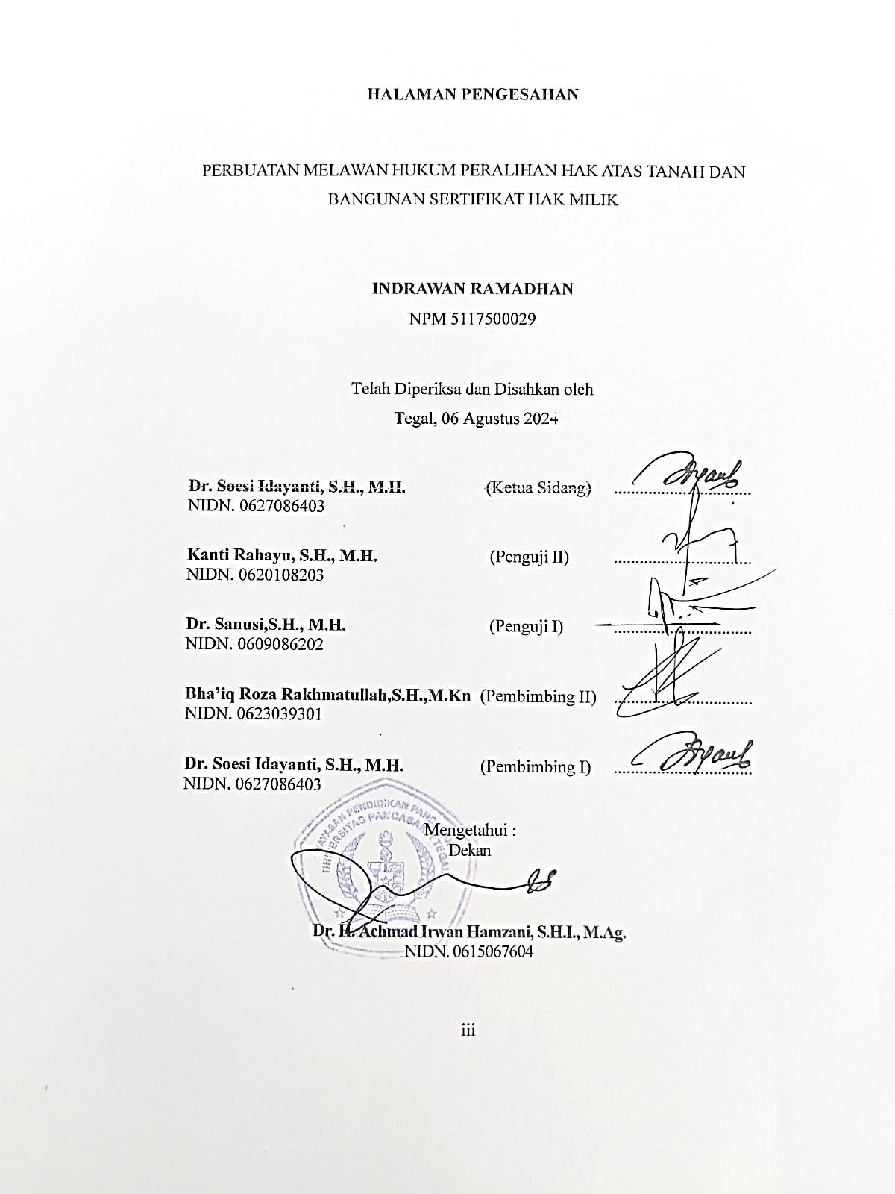

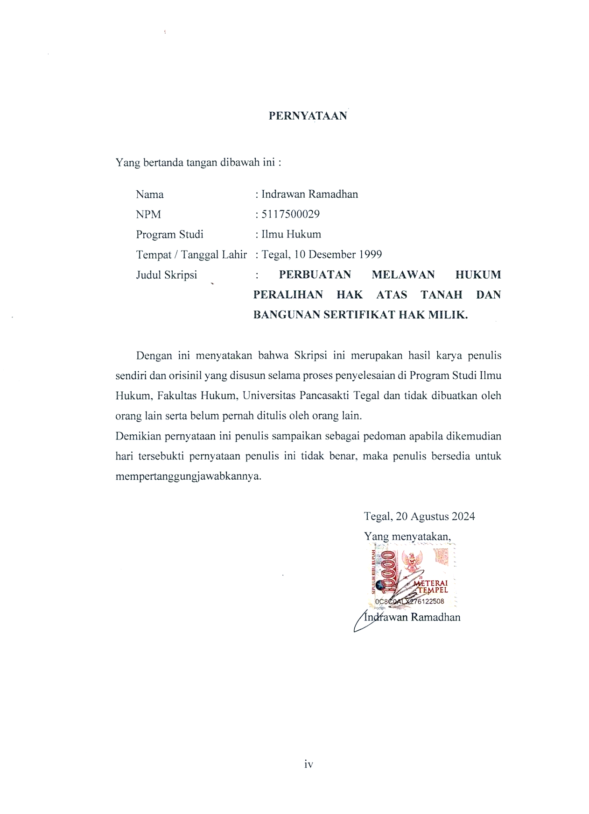

**Dr. H. Achmad Irwan Hamzani, S.H.I., M.Ag.**

NIDN. 0615067604

# **PERNYATAAN**

Yang bertanda tangan dibawah ini :

Nama : Indrawan Ramadhan

NPM : 5117500029

Program Studi : Ilmu Hukum

Tempat / Tanggal Lahir : Tegal, 10 Desember 1999

Judul Skripsi : **PERBUATAN MELAWAN HUKUM PERALIHAN HAK ATAS TANAH DAN BANGUNAN SERTIFIKAT HAK MILIK.**

Dengan ini menyatakan bahwa Skripsi ini merupakan hasil karya penulis sendiri dan orisinil yang disusun selama proses penyelesaian di Program Studi Ilmu Hukum, Fakultas Hukum, Universitas Pancasakti Tegal dan tidak dibuatkan oleh orang lain serta belum pernah ditulis oleh orang lain.

Demikian pernyataan ini penulis sampaikan sebagai pedoman apabila dikemudian hari tersebukti pernyataan penulis ini tidak benar, maka penulis bersedia untuk mempertanggungjawabkannya.

Tegal, 20 Agustus 2024

Yang menyatakan,

Indrawan Ramadhan

# **ABSTRAK**

Penelitian ini bermaksud agar mendapatkan penyelesaian peralihan hak atas tanah serta bangunan hak milik yang dilaksanakan dengan dibawah tangan dan pertimbangan dan putusan hakim pada kasus perbuatan melawan hukum dalam perkara peralihan hak tanah serta bagunan hak milik. Jenis observasi yang di pakai pada observasi ini ialah yuridis normative. Adapun pendekatan yang digunakan yaitu pendekatan perundang-undangan serta pendekatan kasus. Data yang di pakai yaitu data sekunder, meliputi bahan sumber data primer, sumber data sekunder, dan sumber data tersier. Metode pengumpulan bahan hukum yang dipakai pada observasi ini yaitu menggunakan studi kepustakaan. Data sekunder serta data primer hasil pengelolahan itu ditelaah dengan kualitatif. Hasil observasi menyimpulkan bahwa upaya hukum dalam menyelesaikan peralihan hak atas tahan dan bangunan hak milik yang dilaksanakan dengan di bawah tangan yaitu mediasi (nonlitigasi). Dengan menyerahkan permasalahannya kepada mediator, yang kemudian akan berupaya mencari jawaban dan penyelesaian yang wajar, terjangkau, dan disepakati kedua belah pihak, mediasi berfungsi sebagai metode penyelesaian damai antara pihak-pihak yang bertikai. Ada dua kategori yang termasuk dalam mediasi: adalah: Mediasi Hukum, Mediasi Pribadi. Dasar hakim terhadap memutus perkara tersebut, Apabila dihubungkan pada Pasal 1457 KUH Perdata, kegiatan jual beli ini sudah sah karena dalam syarat sahnya perjanjian jual beli. Gugatan ini juga masuk ke dalam wanprestasi dan perbuatan melawan hukum. Hakim memutuskan gugatan sebagai wanprestasi dikarenakan dalam awal jual beli tanah ini sudah berjalan dengan sah yaitu pembeli telah membayar harga tanah dengan uang yang telah disepakati dan penjual telah menyerahkan tanah kepada pembeli tetapi setelah itu terjadi sengketa hal ini tidak sesuai perjanjian awal. Putusan tersebut didasarkan pada unsur tindakan melawan hukum seperti yang dimaksud pada Pasal 1365 KUH Perdata.

**Kata kunci:** *Perbuatan melawan hukum, peralihan, serta hak atas tanah*

# ***ABSTRACT***

*This research aims to determine the resolution of the transfer of rights to land and building ownership rights which is carried out under the hands of the judge and the judge's considerations and decisions regarding cases of unlawful acts in cases of transfer of rights to land and building ownership rights. The type of research used in this research is normative juridical. The approaches used are the statutory approach and the case approach. The data used is secondary data, including primary data source material, secondary data sources and tertiary data sources. The technique for collecting legal materials used in this research is literature study. Secondary data and primary data resulting from this processing were analyzed qualitatively. The results of the research concluded that the legal remedy in completing the transfer of rights to holdings and building ownership rights was carried out privately, namely mediation (non-litigation). Mediation is a form of peace process between the disputing parties by handing over the problem to the mediator to provide a solution and final result that is fair, low cost, and can be accepted by both parties to the dispute voluntarily. Mediation can be divided into two categories, namely: Legal Mediation, Private Mediation. The judge's basis for deciding this case, if it is linked to Article 1457 of the Civil Code, is that this buying and selling activity is legal because it is within the terms of the validity of the sale and purchase agreement. This lawsuit also falls into breach of contract and unlawful acts. The judge decided the lawsuit was a breach of contract because at the beginning the land sale and purchase had proceeded legally, namely the buyer had paid the price of the land with the agreed money and the seller had handed over the land to the buyer but after that a dispute occurred, this was not in accordance with the initial agreement. The decision was based on elements of unlawful acts as intended in Article 1365 of the Civil Code.*

***Keywords:*** *Unlawful acts, Transfer, and Land rights*

**DAFTAR ISI**

**LEMBAR PERSETUJUAN PEMBIMBING** ii

**ABSTRAK** iii

***ABSTRACT*** v

**DAFTAR ISI** vi

**BAB I PENDAHULUAN** 1

A. Latar Belakang Masalah 1

B. Rumusan Masalah 6

C. Tujuan Penelitian 6

D. Manfaat Penelitian 6

E. Tinjauan Pustaka 7

F. Metode Penelitian 12

G. Rencana Sistematika Penulisan 15

**BAB II TINJAUAN KONSEPTUAL** 17

A. Tinjauan Umum Tentang Perbuatan Melawan Hukum 17

B. Tinjauan Umum Tentang Peralihan Hak Tanah dan Bangunan 22

C. Tinjauan Umum Tentang Sertifikat Hak Milik 33

D. Pengertian Hak Milik Atas Tanah 37

**BAB III HASIL PENELITIAN DAN PEMBAHASAN** 43

A. Perbuatan Melawan Hukum Peralihan Hak Atas Tanah dan Bangunan 43

B. Penyelesaian Sengketa Perbuatan Melawan Hukum Peralihan Hak Atas Tanah dan Bangunan 66

**BAB IV PENUTUP** 66

A. Simpulan 82

B. Saran 82

**DAFTAR PUSTAKA** 86

**DAFTAR RIWAYAT HIDUP** 93

# **BAB I PENDAHULUAN**

# **Latar Belakang Masalah**

Indonesia ialah negara agraris, maka sangat dihargai selaku tanah air. Seperti yang disebutkan pada Pasal 33 ayat (3) Undang-Undang Republik Indonesia Tahun 1945, “Bumi, air, dan kekayaan yang terkandung di dalamnya dikuasai oleh negara untuk sebesar-besar kemakmuran rakyat.” Tulisan ini memberi isyarat agar masyarakat Indonesia bisa sejahtera, seluruh hal yang berhubungan pada tanah yang ialah struktur dari bumi air, serta sumber daya alam yang terdapat padanya wajib dikendalikan dan dimanfaatkan. Oleh karena itu tanah ialah aspek utama pada kehidupan manusia maka tidak aneh serta tidak kadang apabila semua orang mau mempunyai. Pada umumnya tanah sering dipergunakan untuk pembangunan tempat tinggal, pertanian dan berbagai macam usaha – usaha produktif lainnya.

Undang-Undang Nomor 5 Tahun 1960 menyampaikan ringkasan mengenai hukum pertanahan Indonesia. Indonesia, setelah kemerdekaannya pada 17 Agustus 1945, mempunyai dua sistem hukum agraria yang berbeda. Adat istiadat merupakan landasan hukum negara Indonesia, namun di bidang pertanahan, norma-norma warisan sejarah kolonial (Belanda) mendikte dualisme hukum pertanian. Undang-Undang Nomor 5 Tahun 1960 yang mengatur mengenai inti-inti Agraria, disahkan pemerintah menggunakan sifat dualistik undang-undang pertanian—yang masih bertahan lama setelah kemerdekaan—sebagai dasar pemikirannya. UUPA menghilangkan dualisme hukum pertanian di Indonesia dengan mengedepankan unifikasi hukum agraria sebagai salah satu pedomannya.[1] Saat ini, Hukum Adat telah mengambil alih sebagai sistem hukum fundamental, menggantikan Hukum Agraria Belanda sepenuhnya.

Menurut Ida Nurlinda, UUPA didirikan dengan niat yang terbaik, dengan harapan dapat dimanfaatkan sebagai sarana peningkatan kesejahteraan masyarakat di Indonesia.[2] Undang-undang Nomor 5 Tahun 1960 dinyatakan juga UUPA (Undang-Undang Pokok Agraria) disahkan pada 24 September 1960. Karena UUPA merupakan sumber atas segala peraturan pertanian maka dikenal dengan Undang-undang Pokok.[3] Terdapat tujuan dibuatnya UUPA seperti diuraikan pada uraian umum ialah:

* 1. Menciptakan landasan bagi penyusunan undang-undang agraria nasional, yang menjadi alat untuk membantu bangsa serta masyarakat khususnya masyarakat petani agar mencapai kesejahteraan, kebahagiaan, serta keadilan dalam batas-batas masyarakat yang adil dan sukses. (Berdasarkan suatu negara).
  2. Memberikan landasan bagi unifikasi dan penyederhanaan hukum pertanahan (landasan kesatuan dan kesederhanaan).
  3. Menetapkan landasan agar menyediakan kejelasan hukum terhadap semua warga negara tentang hak atas tanah mereka. (Landasan kepastian hukum)”

Menurut Undang-Undang Nomor 20 Tahun 2000 mengenai Perubahan Atas Undang-Undang Nomor 21 Tahun 1997 mengenai Biaya Perolehan Hak atas Tanah dan Bangunan, hak atas tanah maupun bangunan ialah hak atas tanah, terdapat hak pengelolaan, ditambah dengan bangunan didalamnya.

Bagian permukaan bumi yang dihalangi dan mempunyai dua dimensi panjang serta lebar disebut daratan.[4] Pemerintah Republik Indonesia menyadari pentingnya tanah bagi kehidupan manusia dalam tahun 1960 ketika mengeluarkan Undang-undang Nomor 5 Tahun 1960 mengenai Inti-inti Agraria, menetapkan kebijakan pertanahan nasional negara. Dokumen dasar yang mengatur pembatasan tanah di Indonesia, Undang-undang Pokok Agraria memberi kaidah bentuk hak atas tanah.

Hak Milik disebut juga dengan Sertifikat Hak Milik (SHM) ialah hak tertinggi serta terkuat atas tanah. Mereka diwariskan, tidak dapat diubah, dan abadi. Karena tidak ada pihak lain yang mencampuri kepemilikan SHM, maka SHM mempunyai kedudukan hukum yang paling kuat. Ketika mempertimbangkan peran sosial yang dimiliki oleh hak milik, kita juga dapat melihatnya selaku hak yang lengkap, kuat, serta diwariskan yang kepada seseorang atas tanah. Saat terbentuknya peralihan hak atas tanah, jadi tanah tersebut perlu segera didaftarkan yang disebut juga pendaftaran tanah pada Kantor Pertanahan. Namun bukan berarti tidak ada aktivitas ilegal.

Pendaftaran hak milik untuk bangunan rumah susun serta tanah dapat dilaksanakan pada berbagai cara hukum, antara lain membeli, menjual, memperdagangkan, menghibahkan, mendaftarkan informasi perusahaan, serta tindakan hukum lainnya. Melainkan perubahan melewati lelang hanya bisa dicatat apabila didukung bersama akta yang ditulis Pejabat Pembuat Akta Tanah (PPAT) mempunyai kekuasaan serta berasaskan peraturan perundang-undangan yang berjalan.

Berikutnya, sebagian besar konflik perdata yang disampaikan terhadap pengadilan mencakup aktivitas ilegal. Segala perbuatan yang diakibatkan tindakan Melanggar Hukum dianggap melawan hukum seperti halnya pada Pasal 1365 KUH Perdata. Kebenaran di lapangan menyatakan perkara perdata di lapangan dikuasai oleh tuntutan tindakan melawan hukum, padahal KUH Perdata hanya mengatur tindakan melawan hukum dalam beberapa pasal seperti halnya pada negara-negara yang mengikuti sistem Eropa Kontinental lain. Oleh karena itu, pemahaman tentang bagaimana hukum serta teori-teori hukum mengenai tindakan melawan hukum diatur serta seperti hal-hal tersebut dilaksanakan pada kenyataan terkhusus apa yang terdapat di pengadilan.[5]

Menurut Pasal 1365 KUHPerdata, semua tindakan yang menyebabkan kerugian terhadap orang lain, memerlukan ganti rugi dari penanggung jawab kerugian itu untuk memperjelas hal yang disebut pada “perbuatan melawan hukum” (onrechtmatige daad). Ketika seseorang atau suatu organisasi hukum menguasai tanah tanpa hak yang sah, mereka tidak hanya menyalahgunakan tanah tersebut tetapi juga menikmati atau menggunakannya untuk kepentingan mereka sendiri.

Sekalipun orang yang menguasai sebidang tanah tidak mempunyai hak yang sah untuk berada di sana, sepanjang ia menempatinya secara sah dan tidak mengganggu proses perkara atau mengajukan keberatan dalam jangka waktu tertentu, jadi tanah tersebut bisa akhirnya berubah menjadi hak.[6] Tetapi persoalan yang ada saat ini mengenai penguasaan lahan adalah bahwa lahan tersebut digunakan secara ilegal, dengan itikad buruk, dan tanpa izin yang sesuai.

Pertengkaran mengenai penggunaan dan penguasaan tanah yang timbul pada dua pihak maupun lebih yang dirugikan karena pihak-pihak ini harus diselesaikan secara bijaksana. Namun jika Anda tidak dapat menyelesaikan masalah tersebut setelah mempertimbangkannya secara matang, Anda perlu mengambil tindakan hukum dengan menggugat pihak lain di pengadilan.

Berasaskan latar belakang masalah yang disajikan tersebut, jadi pada observasi ini peneliti mengambil dalam judul **“Perbuatan Melawan Hukum Peralihan Hak Tanah dan Bangunan Sertifikat Hak Milik”.**

# **Rumusan Masalah**

Berasaskan latar belakang yang sudah penulis disampaikan, jadi rumusan masalah pada observasi tersebut ialah:

1. Bagaimana perbuatan melawan hukum peralihan hak atas tanah dan bangunan sertifikat hak milik?
2. Bagaimana penyelesaian sengketa perbuatan melawan hukum peralihan hak atas tanah dan bangunan sertifikat hak milik?

# **Tujuan Penelitian**

Berikut menjadi tujuan pada observasi tersebut ialah dibawah ini :

1. Untuk mengkaji perbuatan melawan hukum peralihan hak atas tanah dan bangunan sertifikat hak milik.
2. Untuk mengkaji penyelesaian sengketa perbuatan melawan hukum peralihan hak atas tanah dan bangunan sertifikat hak milik.

# **Manfaat Penelitian**

Manfaat Observasi tersebut ialah dibawah ini:

1. Manfaat Teoritis

Hasil observasi berikut diinginkan bisa dipakai agar pengembangan ilmu hukum serta menambah refrensi dibidang hukum perdata khususnya yang berhubungan dalam peralihan hak atas tanah serta bangunan.

1. Manfaat Praktis
2. Bagi Masyarakat

Hasil Observasi berikut diinginkan bisa menambah pengetahuan untuk masyarakat khususnya orang – orang yang akan melaksanakan peralihan hak atas tanah serta bangunan supaya tidak terjadi kekeliruan maupun perbuatan melawan hukum.

1. Untuk peneliti

Observasi ini bisa memberikan pengetahuan terhadap hubungannya pada peralihan hak atas tanah dengan bangunan dan persoalan yang dihadir bagi penulis pada masyarakat.

# **Tinjauan Pustaka**

Penulis membuat observasi berikut menggunakan banyak rujukan atas beberapanya sumber:

* 1. As’ad Romadhoni "Analisis Yuridis Tentang Perbuatan Melawan Hukum Atas Penguasaan Sebidang Tanah Yang Telah Mencapai Daluarsa Menurut Kitab Undang Undang Hukum Perdata (Study Putusan Perkara Nomor. 19/Pdt.G/2019/PN.Krs)".[7]

Perbuatan yang merugikan orang lain dan mengharuskan adanya pembayaran atas kerugian korban dianggap melanggar hukum. Kenyataannya menunjukkan bahwa sebagian besar tuntutan hukum terkait pertanahan melibatkan perolehan kepemilikan atas tanah orang lain tanpa persetujuan orang tersebut, dan hal ini merupakan tindakan ilegal. Suatu bidang tanah dapat dimiliki atau dikuasai dengan berbagai cara, salah satunya adalah melalui masa berlakunya (lebih durasi).

Tantangan pertama yang diteliti dalam penelitian ini adalah menentukan, meneliti, serta menelaah hukum maupun aturan hukum yang memberi aturan tindakan melawan hukum mengenai penguasaan atas sebidang tanah yang sudah melewati masa berlakunya sesuai dengan ketentuan KUHPerdata. Kedua, untuk mengetahui, menguji, dan mengevaluasi faktor hukum pada putusan konflik Nomor 19/Pdt.G/2019/PN.Krs yang mewakili Pengadilan Negeri Kraksaan. Observasi yuridis normatif memakai pendekatan undang-undang (legal Approach) serta pendekatan kasus (Case Approach) merupakan metode yang dipakai berdasarkan permasalahan dan tujuan penelitian yang dibahas.

Hasil observasi yang dipakai untuk membuat tesis ini ialah dibawah ini: pertama, Pasal 1365 s/d 1380 KUH Perdata mengatur tindakan melawan hukum (PMH), dan Pasal 20 ayat 1 UU No 5 Tahun 1960 mengendalikan mengenai pengendalian/hak milik atas tanah. Kedua Putusan Hakim Pengadilan Negeri Kraksaan dalam Nomor Perkara 19/Pdt.G/2019/P N.Krs sudah menjalani peninjauan hukum sesuai berasaskan fakta persidangan. Pasal 32 ayat 1 PP Nomor 24 Tahun 1997 serta masa berlakunya dikendalikan pada Pasal 1946 – 1993 KUH Perdata.

* 1. Tajuddin Noor, “Tinjauan Yuridis Terhadap Perbuatan Melawan Hukum atas Menempati/Menguasai Tanah dan Bagunan Hak Milik Orang lain (Studi Kasus Putusan Nomor 340/PDT.G/2015/PN.MDN)”.[8] Karena tanah dan bangunan ialah hal yang tidak terpisahkan dalam kehidupan, jadi siapapun yang menggunakannya tanpa persetujuan pemiliknya, berarti melakukan perbuatan melawan hukum. Selain itu, siapa pun yang mempunyai hak kepemilikan yang sah terhadap tanah serta bangunan tidak bisa diambil alih maupun dikendalikan oleh pihak lain tanpa persetujuan pemiliknya maupun melalui kontrak. Kerugian karena tindakan melawan hukum ada dua kategori, yakni kerugian materi atau kerugian yang sebenarnya, dan kerugian immateriil maupun kerugian yang akan terjadi di kemudian hari. Berasaskan temuan penyidikan serta pembahasan perkara Peninjauan Kembali tindakan Melawan Hukum mengisi/mengendalikan Tanah serta Bangunan Milik Orang Lain (Putusan Studi Kasus No. 340/PDT.G/2015/PN.MDN), maka hukum hakim pengkajian pada konflik ini menyebutkan tindakan para terdakwa terbukti melaksanakan tindakan melawan hukum dimana semua terdakwa mengendalikan tanah serta bangunan tanpa izin maupun persetujuan pemilik yang sah, sehingga wajar agar menghukum para terdakwa serta menanggung tindakannya. Hal ini disebabkan srbab semua orang yang memakai maupun mengendalikan tanah serta bangunan punya orang lain melalui tindakan melawan hukum yang menghadirkan kerugian bagi pemiliknya yang sah, terdakwa wajib memberikan kerugian pada menanggung akibatnya.
  2. Dony Rozaqi, “Analis Sengketa Perbuatan Melawan Hukum Dalam Hak Atas Tanah Berdasarkan Putusan Pengadilan Negeri Demak N0.13/PDT.G/2014/PN.DMK”.[9]

Peralihan hak atas tanah, baik akibat tindakan melawan hukum maupun bukan, ialah perpindahan hak atas tanah pihak terhadap orang lain. Pada tesis ini dikaji dua permasalahan: (1) peralihan hak atas tanah sebab tindakan melawan hukum atas Putusan Pengadilan Negeri Demak No.13/Pdt.G/2014/PN Demak; serta (2) potensi akibat hukum untuk pembeli yang berperilaku baik terkait pada peralihan hak atas tanah maupun pengulangan tindakan melawan hukum pada Putusan Pengadilan Negeri Demak No.13/Pdt.G/2014/PN Demak. Penelitian jenis ini menggunakan metodologi yuridis normatif berbasis kasus, dan digunakan studi dokumentasi dan literatur sebagai alat pengumpulan data. Selanjutnya, analisis data kualitatif dilakukan. Hasil observasi menyebutkan: (1) Peralihan hak atas tanah yang dilaksanakan Heri Kusnandar kepada Musohib atas objek konservasi adalah tidak sah karena melibatkan pembuatan akta jual beli objek tersebut di luar kemauan Musohib. Maka peralihan hak atas tanah tercatat sebagai tindakan melawan hukum atas Putusan Pengadilan Negeri Demak No.13/Pdt.G/2014/PN.Dmk. Tidak pernah ada syarat jual beli barang bersejarah antara Musohib dan Heri Kusnandar sebagaimana tercantum dalam KUH Perdata Pasal 1320 (2). Putusan Pengadilan Negeri Demak Nomor 13/Pdt. G/2014/PN menguraikan akibat hukum bagi pembeli yang menjual barang ilegal dengan tujuan melindungi hak atas tanahnya

* 1. Yasser Atmanegara Parinduri "Analisis Yuridis Perbuatan Melawan Hukum Terhadap Hak Atas Tanah Yang telah Dialihkan Tanpa Sepengetahuan Pemiliknya (Studi Putusan Pengadilan Negeri Medan Nomor 410/Pdt.G/2011/Pn.Mdn)”.[10]

Tindakan hukum yang dilaksanakan satu pihak kepada pihak lain dan dikendalikan pada undang-undang ialah perpindahan hak atas tanah. Tindakan melawan hak yang tergolong tindakan melawan hukum merupakan sebab hukum untuk pihak yang tidak menaati ketetapan peraturan perundang-undangan. Dasar peralihan hak ialah sebuah kontrak, bagi semua pihak yang bersangkutan menjadi suatu dokumen hukum. Apabila salah satu pihak gagal melaksanakan syarat-syarat perjanjian, hal itu dianggap sebagai tindakan wanprestasi karena pada kenyataannya menyelesaikan isi perjanjian merupakan suatu kinerja sekaligus wanprestasi. Apabila syarat-syarat yang bersifat materiil tidak dipenuhi, maka kelalaian dalam melaksanakannya menjadi tidak sah karena syarat-syarat yang berkaitan dengan benda itu batal seperti dikendalikan dalam Pasal 1320 KUHPerdata.

Observasi ini menggunakan metode observasi hukum normatif yang menyajikan tinjauan deskriptif dan analitis pada tindakan melanggar hukum terkait hak atas tanah dialihkan tanpa persetujuan yang punya. Untuk mengkaji penetapan norma dan serta aturan hukum yang dilaksanakan hakim dalam putusan perkara Nomor 410/Pdt.G/2011/Pn.Mdn dalam 22 Mei 2012, Telaah dilaksanakan pada teknik pendekatan normatif melewati pendekatan kasus ( pendekatan kasus) serta pendekatan perundang-undangan (Statute Approach).

Temuan penelitian menunjukkan hakim dalam Putusan Perkara Nomor 410/Pdt.G/2011/Pn.Mdn dalam 22 Mei 2012 menetapkan tidak cukup bukti untuk menetapkan bahwa Terdakwa I melakukan tindakan melawan hukum pada objeknya, yaitu sebagian hak atas tanah yang dialihkan, dilaksanakan dengan terselubung serta tanpa kehadiran. Pengalihan hak atas tanah terjadi melewati sebuah perjanjian yang subyeknya adalah sebidang tanah yang lebih besar dari obyek yang dikontrakkan, maka ketentuan-ketentuan pokok kontrak perpindahan hak menjadi batal demi hukum karena alasan tidak halal maupun tidak sah. Hakim dalam konflik nomor 410/Pdt.G/2011/Pn.Mdn pada 22 Mei 2012 menjadikan pelanggaran tersebut sebagai pembenaran untuk memutuskan pelapoe adalah pemilik sah atas tanah yang bersangkutan serta terlapor tidak melaksanakan tindakan ilegal.

# **Metode Penelitian**

* 1. **Jenis Penelitian**

Jenis observasi pada observasi tersebut yakni yuridis normative bertujuan menganalisis permasalahan dilakukan terhadap upaya menelaah Landasan-landasan, gagasan – gagasan-gagasan, dasar – dasar hukum serta hukum perundang – undangan terhubung pada observasi tersebut.

Metodologi kajian yang dikenal dengan istilah yuridis normatif bertumpu pada sisi normatif ilmu hukum untuk menentukan kebenarannya. Penelitian tentang asas-asas hukum, sistematika hukum, dan derajat sinkronisasi hanyalah beberapa dari tema penelitian preskriptif yang menjadi ciri observasi hukum normatif, berlandaskan Soerjono Soekanto. Pendekatan observasi ini melihat kaidah selaku sebuah disiplin ilmu yang bersifat preskriptif. vertikal serta horizontal, sejarah hukum, dan perbandingan hukum. mengkaji hukum semata-mata dari sudut pandang norma, yang jelas merupakan sudut pandang dengan permasalahan penelitian yang mencakup sistematika dan asas hukum, rasio hukum serta sejarah hukum.[11]

* 1. **Pendekatan Penelitian**

Kemudian observasi hukum adanya pendekatan, terhadap pendekatan ini penulis memperoleh berita atas semua faktor terhubung berita yang sedang dibahas atau yang sedang dicari jawabannya. Pada observasi tersebut peneliti memakai Pendekatan Perundang- undangan serta Pendekatan Kasus. Pendekatan Perundang-undangan dilaksanakan pada menganalisis seluruh asas perundang-undangan serta aturan yang terhubung pada berita asas yang ditinjau.

Memahami implementasi asas maupun standar kaidah pada praktik kaidah merupakan tujuan dari pendekatan kasus. Dalam menggunakan metode ini, diharapkan dapat dipastikan standar atau pedoman hukum yang diikuti dalam situasi yang telah diselesaikan oleh hakim atau badan pengambil keputusan lainnya.

* 1. **Sumber Data**

1. Bahan hukum Primer

Penulis mencari Bahan Hukum Primer atas:

* Undang – Undang No. 5 Tahun 1960 mengenai Peraturan asas Pokok-Pokok Agraria.
* Pasal 1320 Kitab Undang-undang Hukum Perdata tentang syarat sah Perjanjian.
* Peraturan Pemerintah Republik Indonesia No. 24 Tahun 1997 mengenai Pendaftaran Tanah.
* Nomor 18 Tahun 2021 mengenai Hak Pengelolaan, Hak Atas Tanah, Satuaan Rumah Susun serta Pendaftaran Tanah, Kitab Undang-undang Hukum Perdata. (Perubahan PP No. 24 Tahun 1997 mengenai Pendaftaran Tanah).

1. Bahan hukum Sekunder

bahan hukum sekunder meliputi yurisprudensi, kasus hukum, jurnal hukum, pikiran para sarjana, buku teks yang disampaikan oleh para ahli hukum terkenal, serta prosiding dari simposium terkini tentang tema kajian yang relevan.

1. Bahan hukum Tersier

bahan hukum tersier, ialah penyempurnaan bahan hukum primer serta sekunder serta menyediakan panduan maupun klarifikasi lebih lanjut. Kamus hukum serta kamus bahasa Indonesia yang cukup besar merupakan contoh bahan hukum tersier yang ditemukan pada observasi.

* 1. **Metode Pengumpulan Data**

Dalam penulisan berikut peneliti mengumpulkan data melewati tahapan inventarisasi serta pengakuan peraturan perundang-undangan yang sesuai dengan permasalahan observasi. Maka, Metode pengumpulan bahan hukum yang dipakai pada observasi ini ialah dalam bidang kepustakaan. Studi kepustakaan dilaksanakan bersama cara membaca, menganalisis, menulis ulasan bahan – bahan pustaka, ataupun penulusuran melewati media internet yang terdapat hubungan pada sengketa tanah.

* 1. **Metode Analisis Data**

Setelah diproses, semua data primer serta sekunder dianalisis secara kualitatif. Observasi yang membahas tentang norma-norma masyarakat yang muncul dan bertahan di samping yang berada pada undang-undang serta putusan pengadilan disebut penelitian kualitatif.

# **Rencana Sistematika Penulisan**

Pada susunan sistematika penulisan skripsi ini ialah dibawah ini:

|  |  |
| --- | --- |
| BAB I | : PENDAHULUAN**,** Bab ini membahas mengenai latar belakang masalah, rumusan, tujuan, dan manfaat serta evaluasi literatur, teknik observasi, serta sistematika penulisan. |
| BAB II | : TINJAUAN KONSEPTUAL, Tinjauan literatur dijelaskan terhadap bab ini, bersama dengan ringkasan luas mengenai perilaku ilegal, sertifikasi, hak milik, dan pengalihan hak atas tanah serta konstruksi. |
| BAB III | : HASIL PENELITIAN DAN PEMBAHASAN |
| BAB IV | : PENUTUP, Dalam bab ini ialah bagian yang akhir pada observasi ini yang berisikan kesimpulan serta saran. |

1. A. P. Parlindungan, *Komentar Atas Undang – Undang Pokok Agraria* (Bandung: Mandar Maju, 2008).
2. Ida Nurlinda, “Telaah atas Materi Muatan Rancangan Undang – Undang Pertanahan,” *Jurnal Bisa Mulia Hukum* 1, no. 1 (2016).
3. Emmy Solina et al., “Kebijakan Badan Pertanahan Nasional Kota Tanjungpinang Dalam Mengeluarkan Sertifikat Hak Kepemilikan Terhadap Permukiman Di Atas Air,” *Jurnal Selat* 7, no. 1 (2019).
4. Boedi Harsono, *Undang – Undang Pokok Agraria, Sejarah Pembentukan Undang – Undang Pokok Agraria, Isi dan Pelaksanaannya* (Jakarta: Djamatan, 2003).
5. Munir Fuady, *Perbuatan Melawan Hukum Pendekatan Kontemporer*, 5 ed. (Bandung: PT Citra Aditya Bakti, 2002).hlm 1.
6. Agus Haryadi, “Pendapat Hukum Tentang Tanah Oleh Pihak yang Tidak Berhak Dan Daluwarsa Perolehan Hak Atas Tanah,” *http://dimarzuliaskimsah.wordpress.com.,pendapathukum-tentang-pendudukan-tanah-oleh-pihak- yangtidak-berhak-dan-daluwarsa-perolehan-hak-atas-tanah* , 24 Mei 2011. di akses tanggal 01 November 2023
7. As’ad Romadhoni, “Analisis Yuridis Tentang Perbuatan Melawan Hukum Atas Penguasaan Sebidang Tanah Yang Telah Mencapai Daluarsa Menurut Kitab Undang Undang Hukum Perdata (Study Putusan Perkara Nomor. 19/Pdt.G/2019/PN.Krs),” *Jurnal Hukum Politik dan Agama* 1, no. 2 (Desember 2021).
8. Tajuddin Noor, Rexy B.R Hasibuan, dan Zunius S Halawa, “Tinjauan Yuridis Terhadap Perbuatan Melawan Hukum atas Menempati/Menguasai Tanah dan Bagunan Hak Milik Orang lain (Studi Kasus Putusan Nomor 340/PDT.G/2015/PN.MDN),” *Jurnal Hukum Responsif*  7, no. 7 (2019).
9. Dony Rozaqi, “Analis Sengketa Perbuatan Melawan Hukum Dalam Hak Atas Tanah Berdasarkan Putusan Pengadilan Negeri Demak N0.13/PDT.G/2014/PN.DMK,” (Universitas Semarang, 2019).
10. Yasser Atmanegara Parinduri, “Analisis Yuridis Perbuatan Melawan Hukum Terhadap Hak Atas Tanah Yang telah Dialihkan Tanpa Sepengetahuan Pemiliknya (Studi Putusan Pengadilan Negeri Medan Nomor 410/Pdt.G/2011/Pn.Mdn)” (Universitas Muhamadiyah Sumatra Utara, 2022).
11. Soerjono. Soekanto, *Pokok-Pokok Sosiologi Hukum* (Jakarta: PT Raja Grafindo Persada., 2003). Hlm 13-14.